商品最优价格的数学模型
赖金花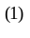,欧杰泉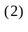,柯文峰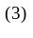
(1)韶关学院2000级计算机系计算机科学与技术本1班
(2)韶关学院2000级数学系数学与计算机进行教育6班
(3)韶关学院2000级数学系数学与应用数学本科1班
摘要:最优价格问题是一个最优化问题.我们以年总利润为目标函数建立一个模型,为使总利润最大, 利用微分法求出上半年和下半年的最优价格分别为: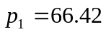元,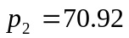元.在已知年总销售量的情况下,相当于目标函数多了一个约束条件,同理可以得出上半年和下半年的最优价格,分别为: 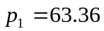元,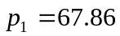元.
关键词: 最优价格; 总利润.

1 问题的提出
对任一商品,其利润总与销售量和价格有关. 而销售量又是受价格影响的. 如果价格太高,销售量就会下降;如果要促进销售量,则必须下调价格.这两种情况都将影响到商品的获利.所以如果要使商品获利最大,那么就应该给商品确定一个最优价格.
现有一液化石油公司,生产家用煤气.每罐煤气在初始销售时的成本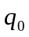是43元,由于产品损耗等原因,生产每缺罐煤气的成本总是随时间增长,其增长率k为1.5公司为了确定一个合适的价格,特意作了一个调查,其调查结果如下表:
价格(元/罐) | 44 | 45 | 47 | 48 | 50 | 53
销售量(罐/月) | 1240 | 1211 | 1148 | 1120 | 1066 | 970
现将一年的销售量分为上半年和下半年两个时期进行,其价格分别为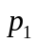,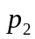每半年的价格固定.我们要解决的问题是:
- 试建立一个数学模型,确定上下半年的价格,,使一年内的总利润最大.
- 如果要求一年内的总售量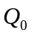为7100罐,再求出,的最优值.
2 问题的分析
首先我们从所给的数据中得出销售量跟价格的函数关系,再从题意中列出成本跟时间,价格跟时间的关系式子.
根据利润=销售量价格—总成本,并考虑到利润是关于时间的连续函数,所以用积分法列出年总利润的目标函数,用微分法便可求解,了.
3 问题的假设
- 假设商品在产销平衡的状态下销售.
- 假设成本随时间变化时的增长率k是固定不变的.
- 假设时间是以月为单位的.
- 假设销售量与价格是线性递减函数.
4 符号的约定
-----初始销售时的成本;(=43 元)
k ------成本随时间增长时的增长率;(k=1.5)
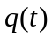---时刻的成本;
x-------月销售量;
a-------绝对销售量;
b-------销售量对价格的敏感系数;
-----上半年的产品价格;
-----下半年的产品价格;
p(t)-----第t个月的产品价格;
f(t)------第t个月的利润;
U-------一年的总利润;
-----一年的总销售量;
- 模型的建立与求解
5.1 每件产品的成本跟时间的函数关系:
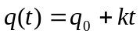; (1)
作出销售量跟价格的函数图形如下:

200
150
100
050
000

- 46 48 50 52
从图中可以看出,销售量跟价格近似成线性递减.我们可以假设它们的函数关系为:
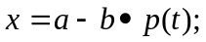 (2)
化入数据可以得出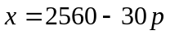即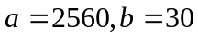
5.3 价格跟时间的函数关系为:
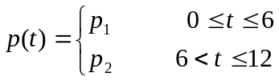
  - 月利润=月销售量价格-月销售量单产品成本,所以月利润跟月销售量,成本,价格的函数关系为:
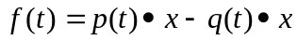 (3)
把(1)(2)(3)代入可得
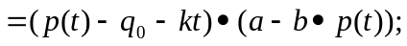 (4)
于是内的利润为:
(5)
5.5 年总利润:
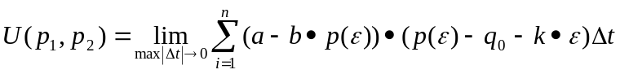
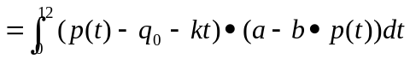
(6)
上式便是我们以年总利润为目标函数建立的一个数学模型.要使U最大,可令
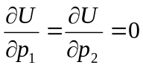
可得最优价格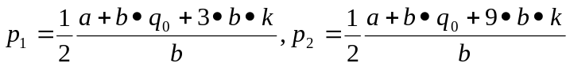
代入数据得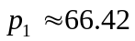元,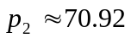元.
5.6 年总销售量:
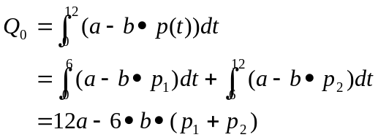 (7)
在已知年总销售的情况下,相当于目标函数的一个约束条件.我们可以作
(8)分别求出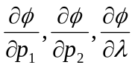为: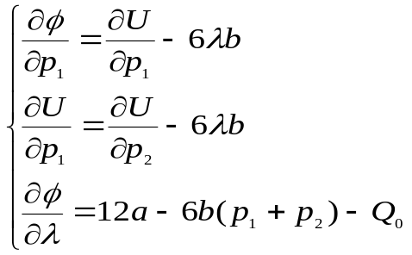
令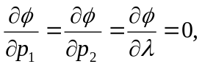即
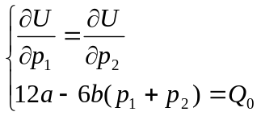
所以
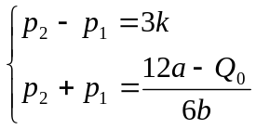
故
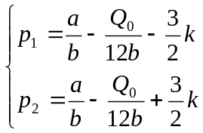
代入数据得
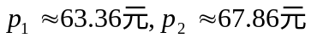
这就是在已知年销售量的情况下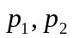的最优值.
- 模型的检验
对从年总利润目标函数中得出的的一般模型:
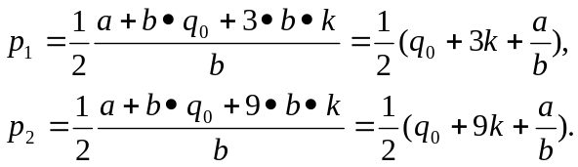
跟初始成本.成本增长率k,绝对销售量a成正比,跟销售量对价格的敏感系数b成反比.这是符合常理的.
- 模型的评价及推广
本题考虑到目标函数是与时间有关的连续函数,所以采用了积分法,在这里我们以月为单位,如果要使答案更精确些,还可以以其他更小的时间段为单位.
本题不仅给出了实例的结果,还建立了普遍适用的最优价格的数学模型,只要针对具体的问题对模型稍加修改就可以从中得到你想要的答案了,可以推广到其他商品中.

参考文献
[1].姜启源.数学模型.北京高等教育出版社,1992
[2].王庚.实用计算机数学建模.安徽大学出版社,2000

